Vem, e eu mostrarei Letra: Pe. Josmar Braga / Música: Valdeci Farias
Partituras Online: http://www.cantemos.com.br

Canto de comunhão
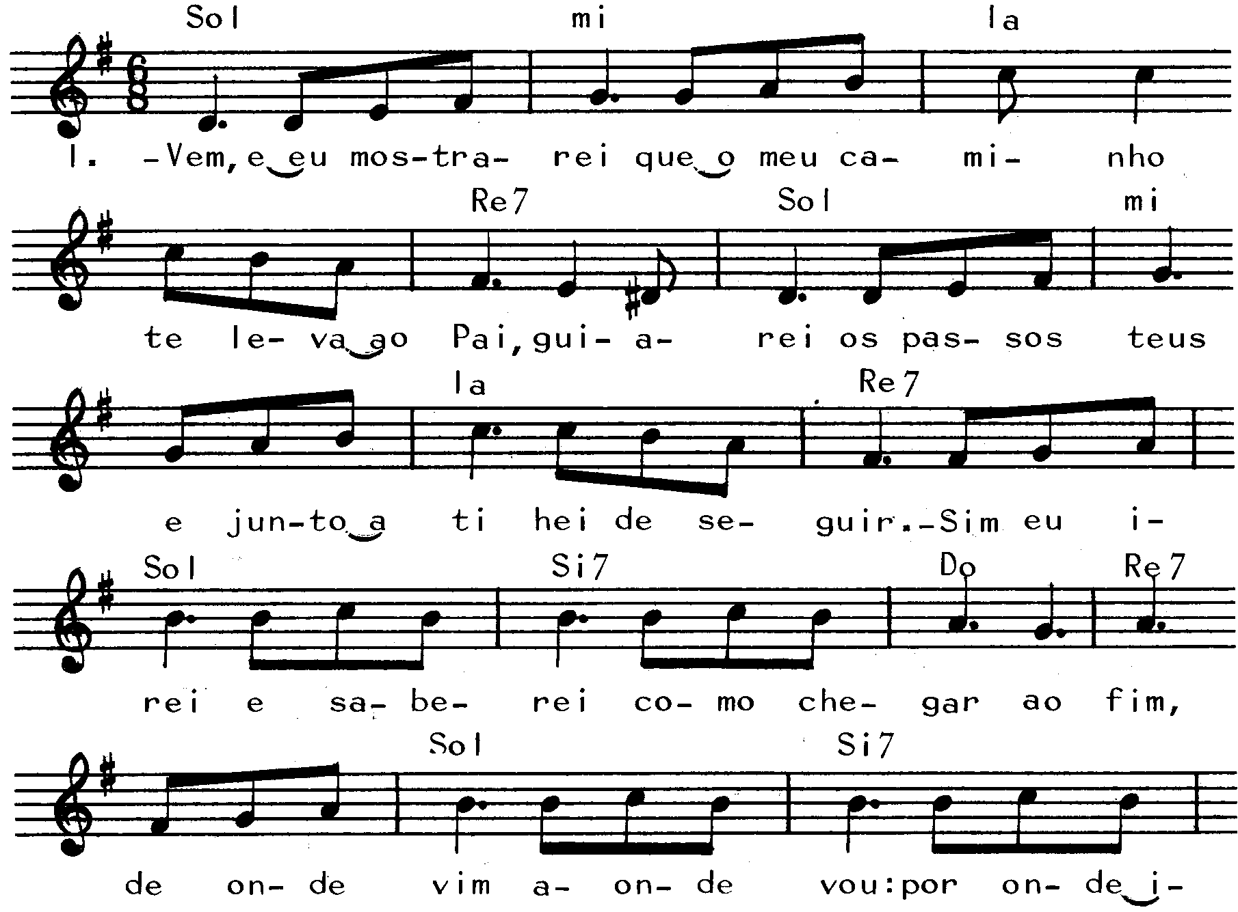

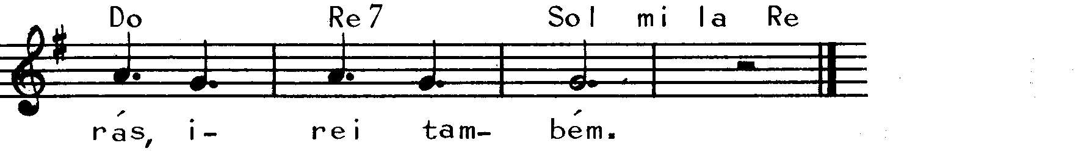
------------------------------------------------------------------

Sol Mim Lam Re7
- Vem, e Eu mostrarei que o meu caminho te leva ao Pai,

Sol Mim Lam Re7
Guiarei os passos teus e junto a ti, hei de seguir

Sol Si7 Do Re7
Sim, eu irei e saberei como chegar ao fim;

Sol Si7 Do Re7 Sol Mim Lam Re
De onde vim, aonde vou, por onde irás, irei também.
-------------------------------------------------------------------

Sol Mim Lam Re7
- Vem, e Eu te direi o que ainda estás a procurar.

Sol Mim Lam Re7
A verdade é como o sol e invadirá teu coração.

Sol Si7 Do Re7
Sim, eu irei e aprenderei minha razão de ser

Sol Si7 Do Re7 Sol Mim Lam Re
Eu creio em ti, que crês em mim, e à tua luz verei a luz.
-------------------------------------------------------------------
------------------------------------------------------------------

Sol Mim Lam Re7
- Vem, e Eu te farei da minha vida participar,

Sol Mim Lam Re7
Viverás em mim aqui, viver em mim é o bem maior.

Sol Si7 Do Re7
Sim, eu irei e viverei a vida inteira assim.

Sol Si7 Do Re7 Sol Mim Lam Re
Eternidade é na verdade o amor vivendo sempre em nós.
-------------------------------------------------------------------

Sol Mim Lam Re7
- Vem, que a terra espera quem possa e queira realizar

Sol Mim Lam Re7
Com amor a construção de um mundo novo muito melhor.

Sol Si7 Do Re7
Sim, eu irei e levarei teu nome aos meus irmãos.

Sol Si7 Do Re7 Sol Mim Lam Re
Iremos nós, e teu amor vai construir, enfim, a paz.
-------------------------------------------------------------------

